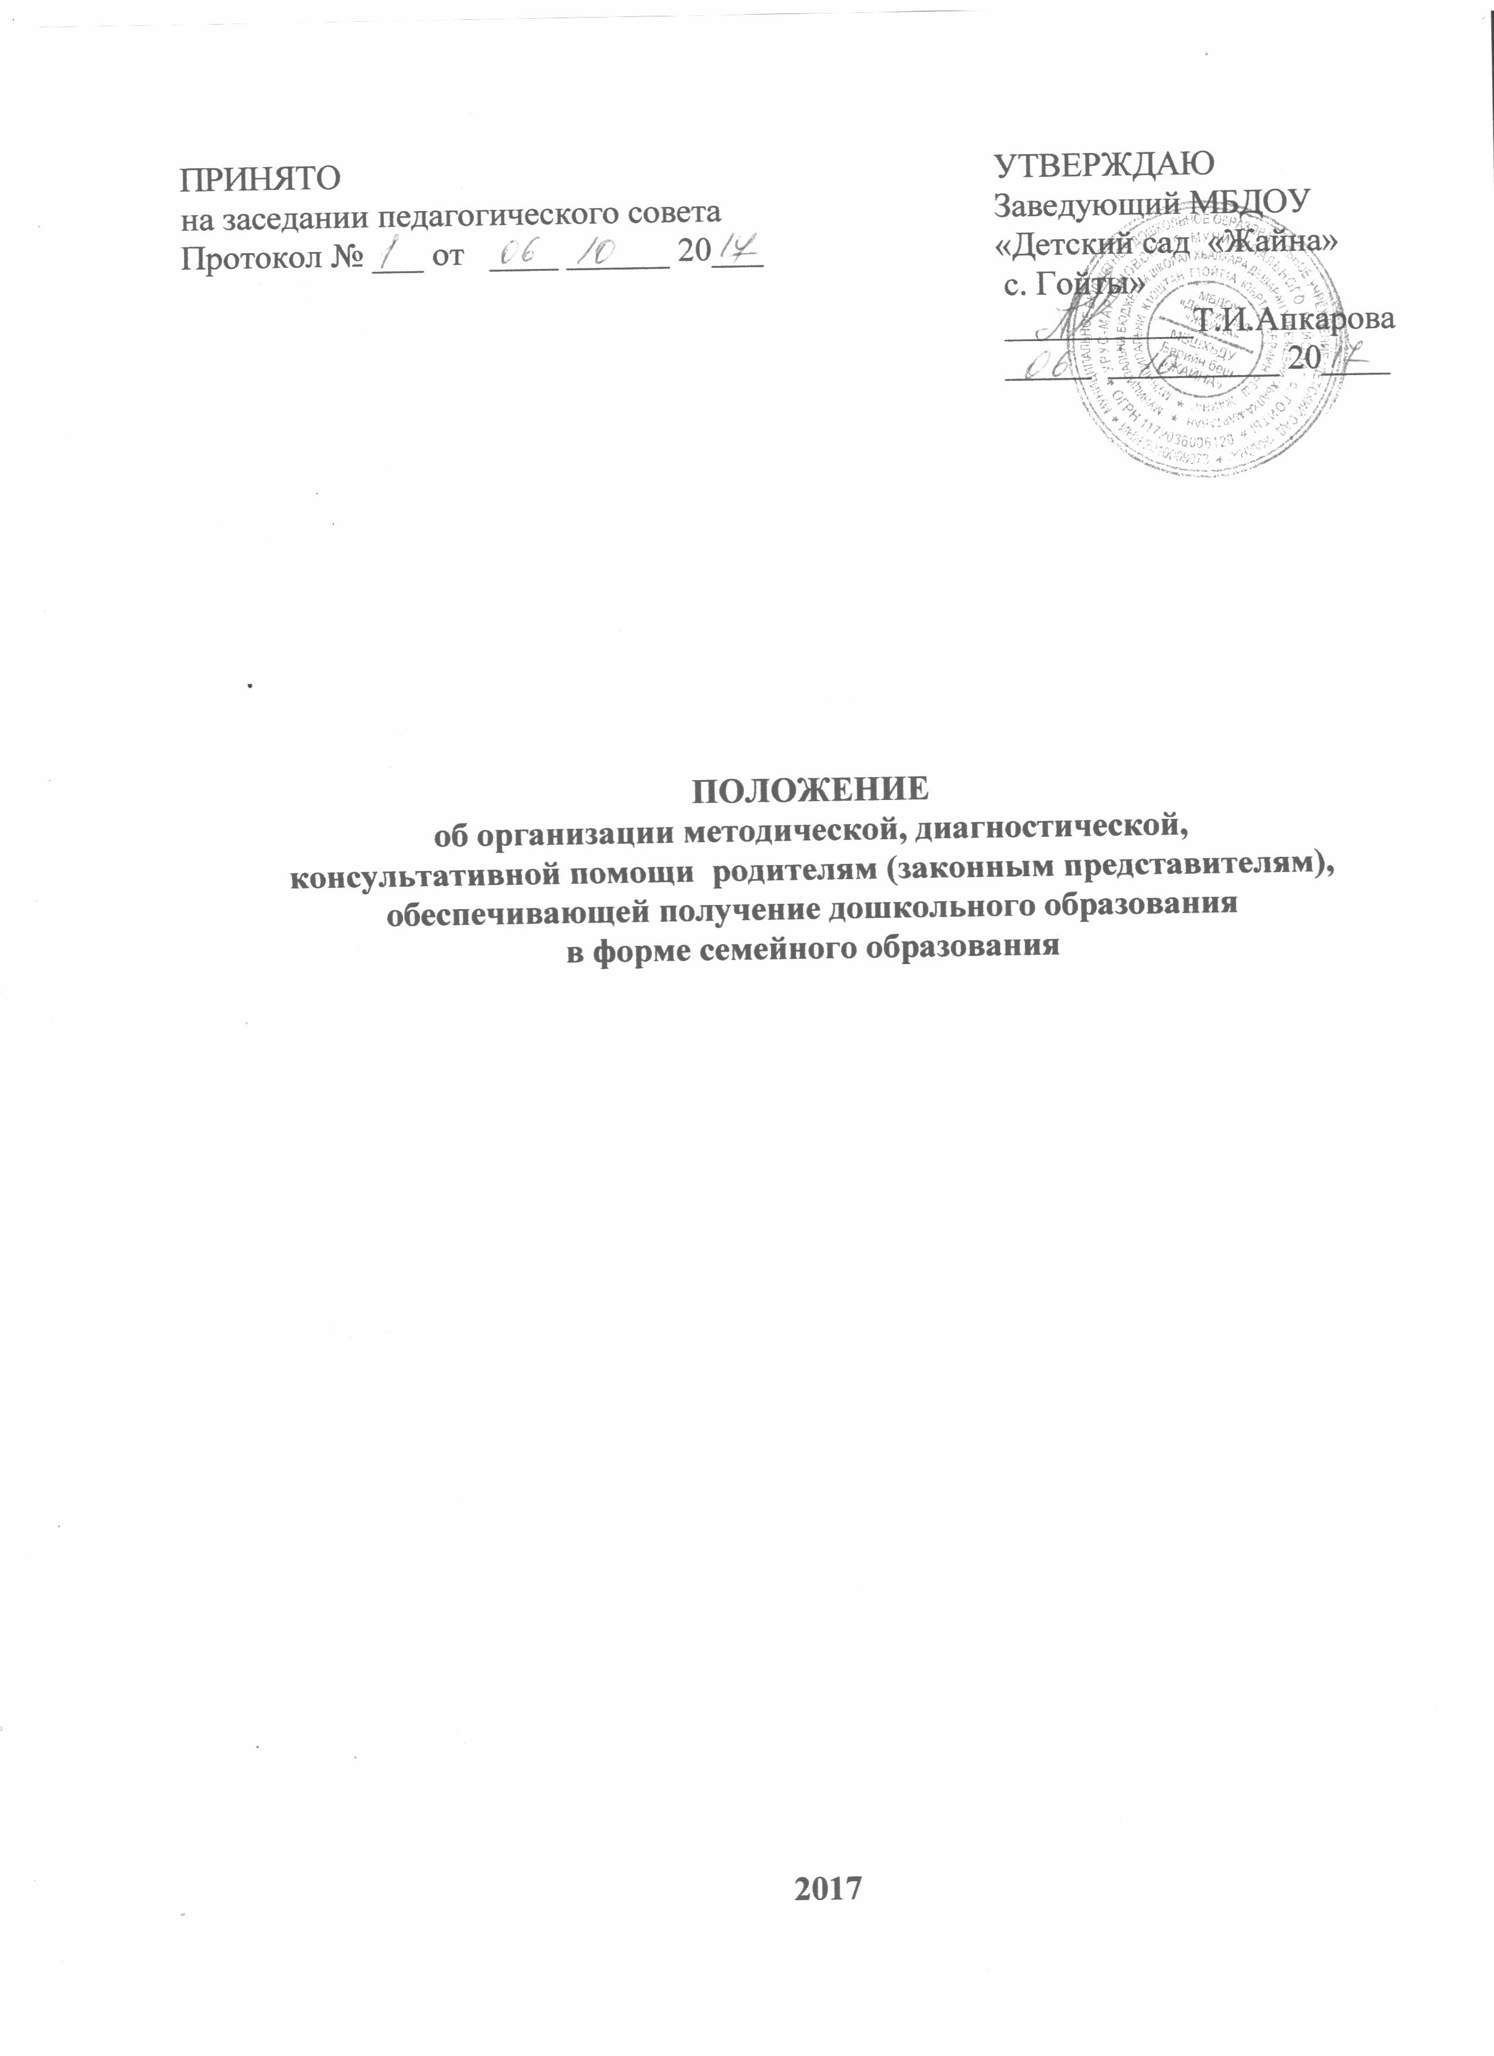

- Общие положения
  - Настоящее положение об организации методической, диагностической и консультативной помощи родителям (законным представителям) обеспечивающим получение детьми дошкольного образования в форме семейного образования (далее - Положение) регламентирует организацию методической, диагностической и консультативной педагогической помощи родителям (законным представителям), воспитывающим детей в возрасте от рождения до семи лет на дому.
  - Настоящее Положение разработано в соответствии со следующими нормативными и правовыми актами:
- Конституцией РФ
- Конвенцией ООН о правах ребенка
- Декларацией прав ребенка
- Федеральным законом «Об образовании в Российской Федерации» от 29.12.2012г. № 273 –ФЗ;
- Постановлением Правительства РФ от 12.09.2008 № 666 «Об утверждении Типового положения о дошкольном образовательном учреждении»;
Целью настоящего Положения является:
- оказание консультативной помощи родителям (законным представителям), воспитывающим детей с дошкольного возраста на дому, по различным вопросам воспитания, обучения и развития ребенка от рождения до 7 лет;
- распознавание, диагностирование проблем в развитии дошкольников;
- содействие в социализации детей дошкольного возраста, не посещающих дошкольные образовательные учреждения;
- оказание всесторонней помощи родителям (законным представителям) детей 5-7 лет, не посещающих образовательные учреждения, в обеспечении равных стартовых возможностей при поступлении в школу;
- информирование родителей (законных представителей), воспитывающих детей дошкольного возраста на дому, о планах развития районной системы дошкольного образования, деятельности муниципальных дошкольных образовательных учреждений (далее - дошкольные учреждения).

II. Организация методической, диагностической, консультативной педагогической помощи семьям, воспитывающим детей дошкольного возраста

2.1. Организация методической, диагностической, консультативной педагогической помощи семьям, воспитывающим детей дошкольного возраста на дому, производится на базе дошкольного учреждения.
2.2. Общее руководство работой возлагается на заведующего дошкольным учреждением.
2.3. Управление и руководство организацией методической, диагностической, консультативной педагогической помощи семьям, воспитывающим детей дошкольного возраста, осуществляется в соответствии с настоящим Положением.
2.4.Оказание методической, диагностической, консультативной педагогической помощи проводится согласно графика работы, утвержденного приказом заведующей Учреждением.
2.5.Заведующий Учреждением организует работу, в том числе:
- обеспечивает работу специалистов дошкольного учреждения в соответствии с утвержденным графиком работы;
- разрабатывает годовой план работы методической, диагностической, консультативной педагогической помощи и контролирует его исполнение;
- определяет функциональные обязанности специалистов дошкольного учреждения;
- осуществляет учет работы специалистов дошкольного учреждения;
- обеспечивает дополнительное информирование населения через средства массовой информации о графике работы;
- назначает ответственных педагогов за подготовку материалов консультирования;
2.6.Работа с семьями, воспитывающими детей на дому, проводится в различных формах: индивидуальных, групповых, подгрупповых.

2.7.Непосредственную работу с семьей осуществляют специалисты дошкольного учреждения: воспитатели, медицинский работник, инструктор по физической культуре.
2.8.Режим работы специалистов консультативного пункта определяется заведующей самостоятельно, исходя из режима работы Учреждения.

- Основное содержание деятельности дошкольного учреждения по оказанию методической, диагностической, консультативной педагогической помощи семьям, воспитывающим детей дошкольного возраста

3.1.Организация психолого-педагогической помощи родителям (законным представителям) строится на основе интеграции деятельности специалистов Учреждения: воспитателя, музыкального руководителя, медицинского работника, инструктора по физической культуре.

  - Консультирование родителей (законных представителей) может проводиться одним или несколькими специалистами одновременно.
  - Организуются лектории, консультации, теоретические и практические семинары для родителей (законных представителей), диагностические обследования дошкольников специалистами Учреждения.
  - Услуги, предоставляемые дошкольным учреждением:
- просвещение родителей (законных представителей) – информирование родителей, направленное на предотвращение возникающих семейных проблем и формирование педагогической культуры родителей с целью объединения требований к ребенку в воспитании со стороны всех членов семьи, формирование положительных взаимоотношений в семье;
- консультирование (психологическое, социальное, педагогическое) – информирование родителей о физиологических и психологических особенностях развития ребенка, основных направлениях воспитательных воздействий, преодолении кризисных ситуаций;
- проведение развивающих занятий на основе индивидуальных особенностей развития ребенка, направленных на обучение родителей организации воспитательного процесса в условиях семьи;
- социальная адаптация ребенка в детском коллективе – развитие у ребенка навыков социального поведения и коммуникативных качеств личности.

IV. Функциональные обязанности специалистов по оказанию методической, диагностической, консультативной педагогической помощи семьям, воспитывающим детей дошкольного возраста

  - Специалисты детского сада организуют педагогическое просвещение родителей (законных представителей), планирует и проводит коррекционные и развивающие занятия на основе индивидуальных особенностей развития ребенка, направленные на обучение родителей (законных представителей) организации воспитательного процесса в условиях семьи;
  - Разрабатывают методические рекомендации и проводит консультации для родителей (законных представителей) детей, не посещающих Учреждение.
  - Выявляют интересы и потребности, трудности и проблемы, конфликтные ситуации, отклонения в поведении детей и своевременно оказывает им педагогическую помощь и поддержку;
  - Определяют задачи, формы, методы педагогической работы с воспитанниками, способы решения личных и психологических проблем, вопросы физического развития, используя современные образовательные технологии.
  - Обучают родителей (законных представителей) организации разнообразных видов деятельности детей, ориентируясь на особенности их личности, познавательных интересов, способностей, организации физического развития в семье, ориентируясь на особенности состояния здоровья ребенка.
  - Оказывают консультационную поддержку родителям (законным представителям) по вопросам развития творческих способностей, охраны и укрепления здоровья, формирования здорового образа жизни ребенка в условиях семьи.

V. Документация консультативного центра

  - В дошкольном учреждении ведется следующая документация, которую заполняют все специалисты ответственные за проведение консультаций:
- журнал учета работы психолого - педагогической помощи семьям, воспитывающим детей дошкольного возраста на дому, специалистами дошкольного учреждения;
- журнал регистрации родителей (законных представителей), посещающих дошкольное учреждение, а также оказание методической, диагностической, консультативной педагогической помощи семьям на дому;
- статистический отчет о работе за год.

